Přírodověda – Život na poli
- Jak říkáme rostlinám, které lidé záměrně pěstují na polích?
- Jak říkáme rostlinám, které rostou na poli, ale člověk je tam nevysadil?
- Jak říkáme jedním slovem rostlinám, jako je pšenice, ječmen, žito a oves?
- Pro kterou část rostliny se pěstuje obilí ?
- Z jakých dvou obilovin se hlavně mele mouka?
- Z jaké obiloviny se vyrábí slad k výrobě piva?
- Co se vyrábí z ovsa (dobré k snídani)?
- Která obilovina (s opravdu velkými klasy) se pěstuje hlavně jako zelené krmivo?
- Do jaké skupiny rostlin patří brambory a řepa?
- Z čeho se vyrábí líh a škrob?
- Z jaké rostliny se u nás vyrábí cukr?
- Do jaké skupiny rostlin patří hrách, fazol a čočka?
- Pro jakou část rostliny pěstujeme luskoviny?
- Jak se nazývá hospodářská rostlina s modrými květy, která se pěstuje pro vlákna?
- Jak se nazývá pole, kde se pěstuje chmel?
- Jak se nazývá plevel s modrými květy?
- Jak se nazývá plevel s velkými rudými květy?
- Jak se nazývá nejběžnější plevel na poli (Je to druh trávy.)?
- Jak se jmenuje plevel s bílo-růžovými květy?
- Jak se jmenuje plevel s voňavými bílými květy se žlutým středem (Je to bylinka a sbíráme ji na čaj)?
- Který je náš nejběžnější nekrmivý stálý pták živící se semeny a hmyzem na poli?
- Jak se nazývá chráněný nekrmivý stálý pták, který je vzácný kvůli nedostatku remízků mezi poli (Pole jsou velká a chybí travnaté a křovinaté mezi.)
- Jak se nazývá polní stěhovavý zpěvný pták, který hnízdí na zemi?
- Jak se nazývá nejběžnější býložravý savec žijící na poli a který se vyznačuje rychlým během?
- Jak se nazývá polní hlodavec s lícními torbami a nápadným zbarvením srsti (černá, bílá a rezavá)?
- Jak se nazývá polní hlodavec příbuzný s křečkem polním, ovšem s nenápadně zbarvenou srstí, který chráněný v celé Evropské unii?
- Jak se nazývá hmyzí škůdce živící se listy brambor?
- Jak se nazývá nejběžnější užitečný polní hmyz (brouk) pojídající hmyzí škůdce?

Český jazyk 96/1 – Pravda nebo lež?
Petr se stará o medvěda.
Jeho tatínek pracuje na zámku.
Tatínek tam chodí pozorovat datly.
Medvěd Petrovi odpovídá na pozdrav.
Tatínek Petra pouští do výběhu k medvědovi.
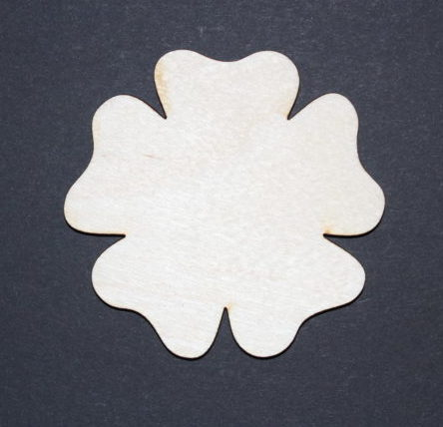
Císař
Jaký je? (2 slova)
___________ __________
Co dělá? (3slova)
__________ __________ __________
Popiš císaře jednou větou. (4 slova)
_______________ ______________ ______________ ______________
Slovo císař nahraď jiným s podobným významem. (1 slovo)
___________________

